Консультпункт : « Эмоциональное развитие малыша»

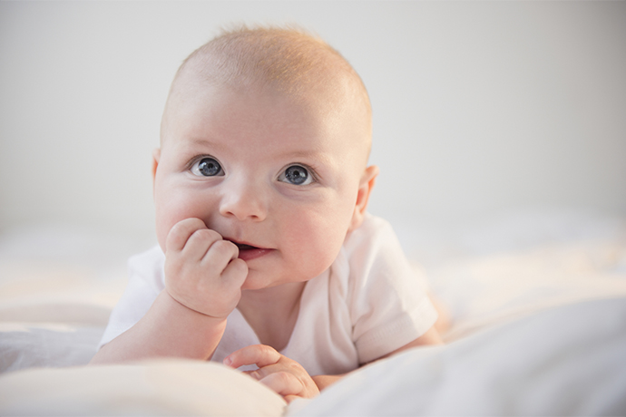

Подготовила: Камозина Е.Е

Ноябрь 2022 год

Эмоциональное развитие детей до года
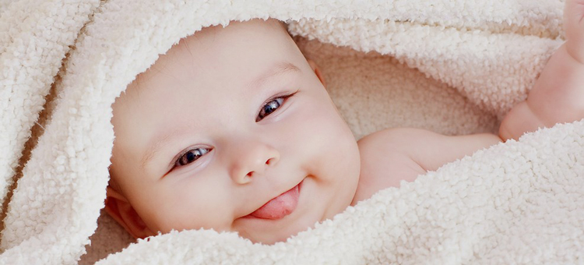
Мозг ребенка в первые месяцы жизни развивается с космической скоростью. Если бы темпы сохранялись у человека на протяжении всей жизни, то уже годам к пяти каждый из нас стал бы Эйнштейном (что дальше — вообще подумать страшно).
Сегодня поговорим о такой важной составляющей, как эмоциональное развитие.

Три кита
Развитие мозга новорожденного ребенка стоит на трех китах: эмоциональное развитие, физическое развитие и собственно интеллектуальное.
Развитие детского мозга идет лучше, если его постоянно «подкармливать» задачками на логику, сообразительность, поиск решений, запоминание и так далее.
Наконец, третий столп детского развития до года — эмоции. Ребенок видит, как выражают чувства родители, наблюдает, строит взаимосвязи, учится показывать эмоции сам. Всё это приводит к образованию миллионов новых нейронных связей в мозгу, как следствие, развивает интеллект ребенка.

Календарь эмоционального развития
Чтобы было проще ориентироваться — распишем, в каком возрасте до 1 года будут появляться те или иные изменения в эмоциональном развитии.
Само собой, не стоит воспринимать это как строгое правило — у каждого ребенка свои индивидуальные особенности (не страшно, если ваш в 5 месяцев не начал говорить).
1 месяц — закладывается основа, ребенок учится выражать первые эмоции: это плач и улыбка. Малыш прислушивается к голосу родителей, успокаивается, когда его берут на руки.
2 месяц — ребенок чувствует себя единым целым с матерью (самосознание еще не произошло). Наблюдает за движениями рук, всматривается в лица людей — не забывайте демонстрировать ему весь спектр эмоций мимически. Малыш стремится к постоянному физическому контакту с мамой — поэтому в этом возрасте важно не обделять ребенка тактильным вниманием.
3 месяц — появляется чуточку больше усидчивости, малыш начинает понемногу познавать мир вокруг и собственное тело. В три месяца нужно давать ему больше разнообразия: новые места, новые люди — всё это пойдет на пользу.
4 месяц — эмоции ребенка усложняются, становятся заметно богаче. Малыш получает первые социальные навыки. В этом возрасте он может концентрироваться на каком-то занятии около получаса — хотя, конечно, усидчивость у всех разная.
5 месяц — ваш ребенок научился отличать, когда вы грустите, а когда веселы, он распознает простые эмоции безошибочно. Охотно идет на контакт с людьми — «общается», тянет ручки. Важный этап — ребенок учится отличать своих от чужих и выражает соответствующие эмоции: страх или недоверие в отношении незнакомых людей.
6 месяц — возрастает желание ребенка к познавательной деятельности: он изучает мир и самого себя. Может ломать предметы — ведь так интересно, что у них внутри — но пока что не умеет переживать из-за сломанной игрушки. У ребенка часто меняется настроение, это нормальное явление, бояться нечего.
7 месяц — развивается мелкая моторика, ребенок с восторгом всё хватает, тянет в рот, швыряет на пол, стучит предметами друг об друга. Важно дать ему максимум тактильных ощущений: он всё должен попробовать на ощупь. Многие дети делают свои первые шаги — и возможностей для познания и эмоционального развития становится в разы больше. В этом возрасте ребенок понимает по интонации, что значит слово «нет» и «нельзя».
8 месяц — происходит стремительный рост диапазона эмоций. Теперь это могут быть не только слезы и смех, но и нетерпение, смущение, недоумение, восторг, злость. Это время танцев — включите ритмичную музыку и наблюдайте, какую бурю чувств она вызовет у вашего чада.
9 месяц — ребенок активно проявляет недовольство, когда надо ним проводят «действия насильственного характера», например, пытаются стричь или одевать. Ребенок учится манипулировать с помощью эмоций — он уже давно понял, что к чему в этом мире. Девятимесячный возраст — пора подражаний, малыш повторяет всё за взрослыми и любит выполнять «задания», которые те ему дают, ждет похвалы.
10 месяц — воспроизводит мимику. Если читаете ребенку сказку — не забывайте делать это эмоционально.
11 месяц — очень любит, когда его хвалят. Учится сообщать о своих желаниях не только плачем, например, показывает пальцем или взглядом. В этом возрасте эмоций на всё новое еще больше — людей, игрушки, книжки. Не забывайте поощрять его интерес.
12 месяц — окончательно усиливается тяга к самостоятельности во всем, в том числе в эмоциональном познании мира. В связи с новыми действиями возникает масса новых ощущений — ребенок должен всё попробовать сделать сам.

Как обеспечить ребенку полноценное эмоциональное развитие?
Пожалуй, главное правило — не мешать и не ограждать от внешнего мира. Наоборот, стараться всячески разнообразить спектр хороших эмоций.
Многие из нас видели молодые семьи, которые летают на отдых с младенцами. И многие их мысленно осуждали, перелет — большой стресс для взрослого, что говорить о детях. На самом же деле в подобной практике есть и много пользы — ребенок видит, слышит, обоняет и чувствует массу нового. Это удовлетворяет его тягу к эмоциональному познанию лучше, чем самые красочные книги или игрушки.
Желаем вам успехов !
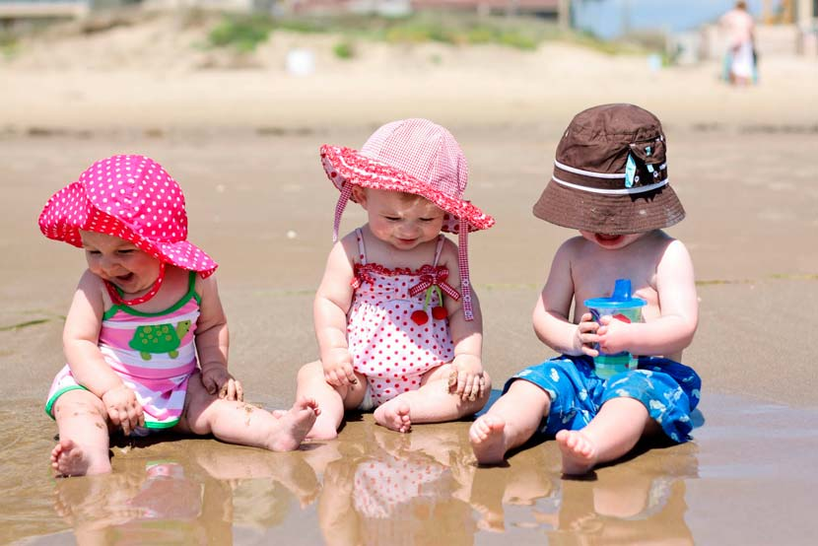
Еще один столп эмоционального развития — это эмоции в семье, то, как общаются мама с папой. Не получится создать здоровый эмоциональный фон у ребенка, если в семье его нет — поэтому следите за своими словами и эмоциями и старайтесь быть добрее друг к другу, ведь малыш впитывает эту информацию.

